Instituciones de emergencia centroamericana integran esfuerzos contra el COVID-19
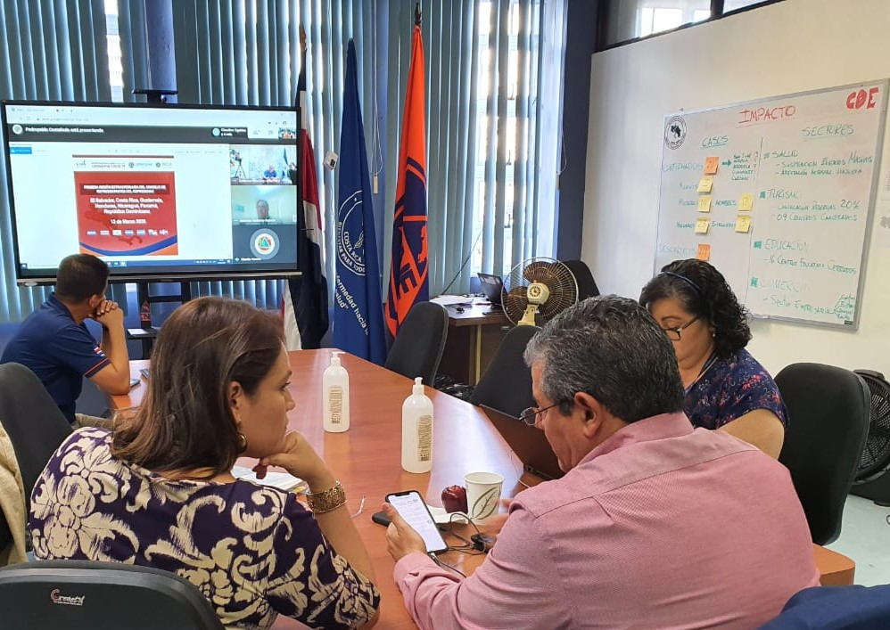

- Países definen vigilancia epidemiológica integrada que nos permita tener alertas tempranas en los puertos fronterizos.

- El plan de contingencia está orientado a complementar los esfuerzos de cada país para la prevención, contención y tratamiento del COVID-19.

San José, 14 de marzo del 2020. En acatamiento a la Declaración de los Jefes de Estado y del Gobierno de Belice, Costa Rica, Guatemala, Honduras, Nicaragua, Panamá y República Dominicana ante la Pandemia del COVID-19, el día de ayer se realizó la primera Sesión Extraordinaria del Consejo de Representantes de Cepredenac para contribuir en la elaboración del Plan de Contingencia Regional para la atención de la emergencia del COVID-19.
El plan de contingencia está orientado a complementar los esfuerzos de cada país para la prevención, contención y tratamiento del COVID-19 y otras enfermedades de rápida propagación.
En esta reunión se determinaron varias líneas de acción como es la vigilancia epidemiológica integrada que permita contar con alertas tempranas en los puertos fronterizos.
Así lo señaló Alexander Solís, presidente de la CNE y miembro del Consejo de Representantes de CEPREDENAC, al indicar que ese control fronterizo permite actuar de forma eficiente y coordinada ante la sospechosa de una persona con los síntomas del COVID-19.
Asimismo, desde las distintas Secretarías y Ministerios de Salud, se busca fortalecer la vigilancia epidemiológica aplicando las experiencias exitosas de cada país con el fin de dar un abordaje integral para la disminución de la propagación del virus.
Solís indicó que la comunicación que se comparta en toda la región es fundamental ya que el tener un discurso homogéneo ayuda a contrarrestar mitos y falsas noticias que se vienen dando en todos los países.
Durante la reunión, los miembros de CEPREDENAC coincidieron en que esta labor internacional permite canalizar la colaboración entre países al analizarse, por ejemplo, la posibilidad de realizar compras entre países que permitan robustecer el comercio de la región.

